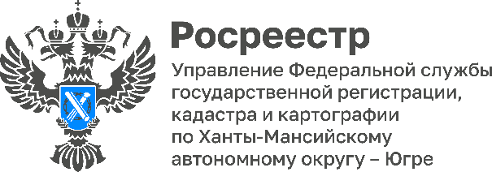

Росреестр Югры: итоги второго заседания Общественного совета при Управлении
В Управлении Росреестра по Ханты-Мансийскому автономному округу — Югре состоялось заседание Общественного совета, посвящённое ключевым аспектам деятельности Росреестра. Участники обсудили реализацию государственной программы «Национальная система пространственных данных» (НСПД), эффективность работы Управления по учётно-регистрационным действиям и совершенствование законодательства в сфере недвижимости.
Особое внимание было уделено госпрограмме НСПД. Руководитель Росреестра Югры Вячеслав Санников подчеркнул значимость проекта:
«Национальная система пространственных данных — флагманский цифровой проект Росреестра, получивший полную государственную поддержку: одноимённая государственная программа и единая цифровая платформа утверждены Правительством Российской Федерации.
Платформа НСПД консолидирует и структурирует пространственные данные из федеральных, региональных и коммерческих систем, включая ЕГРН, ЕГРЗ, ФГИС ТП и другие. Благодаря принципу „одного окна“ доступ к актуальной и взаимоувязанной информации обеспечен для граждан, представителей бизнеса, органов государственной власти и местного самоуправления.
Это повышает прозрачность данных о земле и недвижимости, сокращает сроки получения услуг и создаёт основу для новых цифровых сервисов».
По данным Росреестра Югры, ежедневно портал НСПД посещают в среднем почти 1 200 пользователей. Всего авторизовано 855 тыс. пользователей, из них:
66 % — физические лица;
25 % — юридические лица;
9 % — уполномоченные органы.
Самыми востребованными сервисами в округе стали:
Карта НСПД;
Умный кадастр;
Государственная кадастровая оценка.
Владимир Крицкий, председатель Общественного совета и заместитель директора АО «ЮТЭК — Региональные сети», подтвердил важность системы:
«НСПД — важнейшая система, ценность которой невозможно переоценить. Она значительно упрощает работу с объектами недвижимости», — отметил он, добавив, что сам активно пользуется платформой.
В ходе заседания обсудили оценку эффективности в сфере регистрации недвижимости. Акцент сделали на трёх ключевых аспектах: скорости, качестве услуг и уровне цифровизации. Достигнутые результаты:
- доля электронных заявлений — 80,59 % от общего числа поступивших в орган регистрации прав;
- по ипотеке — 95,79 %;
- по договорам долевого участия — 99,72 %;
- показатель электронного взаимодействия с органами власти и местного самоуправления третий год держится на уровне 100 %.
Ольга Улитина, член Общественного совета и региональный директор Югорского отделения ПАО «Сбербанк России», поблагодарила Росреестр Югры за слаженную работу и отметила успехи в цифровизации:
«Жители Югры первыми получили возможность пользоваться сервисом „Ипотека за 24 часа“. Наш регион был пилотным проектом, сейчас сервис успешно реализуется и пользуется высоким спросом. Его реализация напрямую зависит от слаженной и чёткой работы сотрудников Росреестра».
Росреестр Югры входит в число лидеров по Уральскому федеральному округу по срокам оказания госуслуг. С начала 2026 года доля лиц, положительно оценивающих качество работы Управления, составляет 99,95 %.
В завершение участникам представили анализ значительных изменений в законодательстве РФ, вступивших в силу с 1 января 2026 года, и тех, что вступят в силу в ближайшее время. Нововведения затрагивают: регистрацию прав на недвижимость; кадастровый учёт; управление земельными ресурсами; регулирование зон с особыми условиями использования территорий.

